ЛАБОРАТОРНА РОБОТА №1
Потоки. Клас thread. Пріоритети потоків

Виконав: Шимак Олександр
Група : МІТ-41

Завдання1:
Реалізуйте програму на C#, яка створює два потоки: Перший потік виводить числа від 1 до 40 з паузою 200 мс. Другий потік виводить літери від A до Z з паузою 300 мс. Використайте методи Start(), Sleep() та властивість Name.
Виконання:
Program.cs
using System;
using System.Threading;

class Program
{
static void PrintNumbers()
{
for (int i = 1; i <= 40; i++)
{
Console.WriteLine($"{Thread.CurrentThread.Name}: {i}");
Thread.Sleep(200);
}
}

static void PrintLetters()
{
// Рядок з українською абеткою
string ukrAlphabet = "АБВГҐДЕЄЖЗИІЇЙКЛМНОПРСТУФХЦЧШЩЬЮЯ";

foreach (char c in ukrAlphabet)
{
Console.WriteLine($"{Thread.CurrentThread.Name}: {c}");
Thread.Sleep(300);
}
}

static void Main()
{
Console.OutputEncoding = System.Text.Encoding.UTF8; // Обов'язково для нормального виводу кирилиці

Thread t1 = new Thread(PrintNumbers) { Name = "Потік Чисел" };
Thread t2 = new Thread(PrintLetters) { Name = "Потік Літер" };

t1.Start();
t2.Start();

t1.Join();
t2.Join();

Console.WriteLine("Головний потік завершено.");
}
}
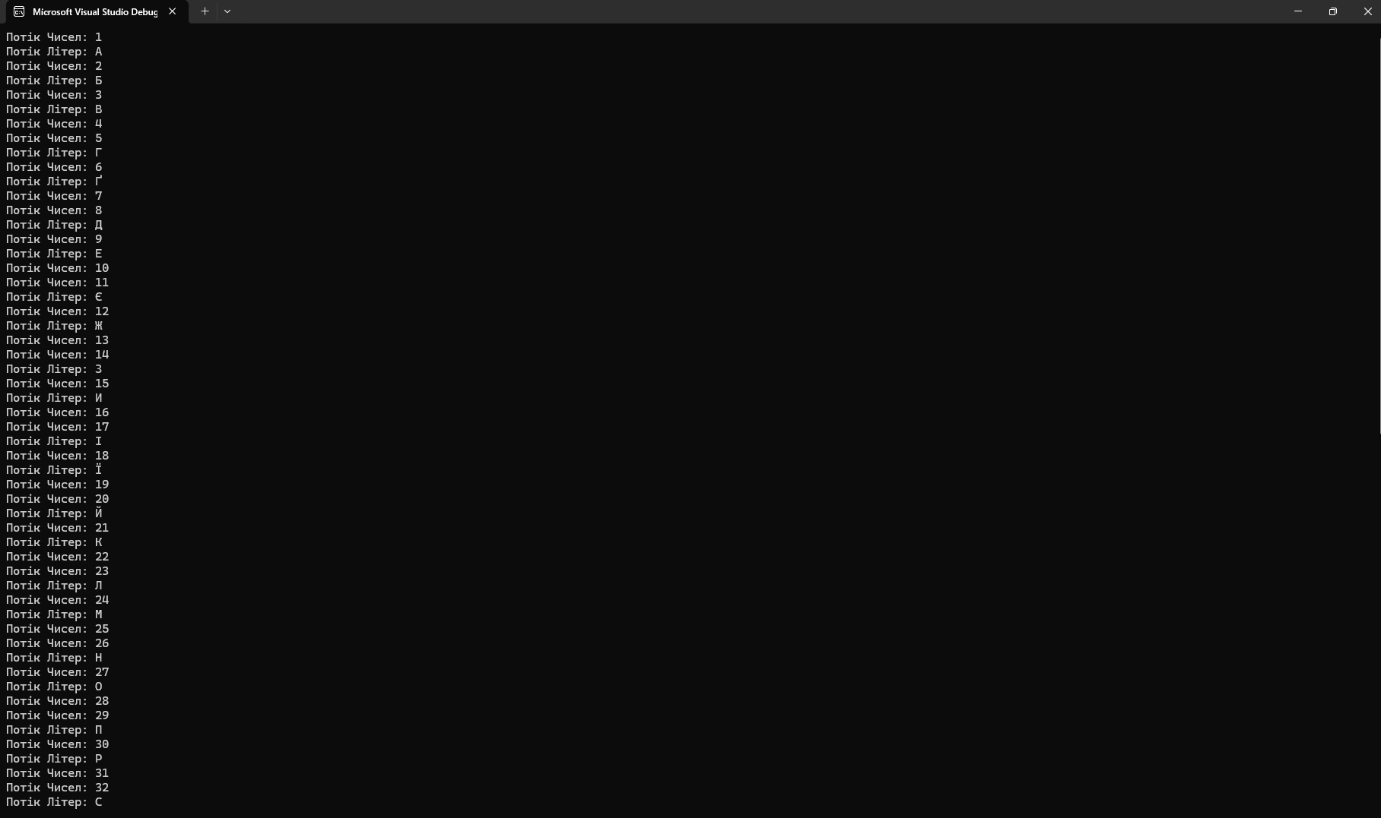
Аналіз коду:
У програмі створено два паралельні потоки (t1 для виведення чисел із затримкою 200 мс та t2 для українських літер із затримкою 300 мс), що завдяки методам Thread.Sleep() почергово звільняють процесор, створюючи ефект одночасного виконання. Для коректного відображення кирилиці застосовано кодування UTF-8, а суто український алфавіт виводиться через перебір готового рядка, що унеможливлює появу символів інших абеток. Завершується логіка методами Join(), які змушують головний потік (Main) дочекатися повного виконання обох робочих потоків, не дозволяючи програмі закритися завчасно.
Питання для звіту: поясніть, як працює багатозадачність у межах одного
Відповідь для звіту:
Багатозадачність у межах одного процесу (на основі потоків) організовується для паралельного виконання окремих частин однієї програми. Потік являє собою координовану одиницю виконуваного коду. Операційна система швидко перемикає процесор між цими потоками, і завдяки цьому виникає ефект їхнього одночасного виконання, що дозволяє вигідно використовувати час простою (наприклад, паузи Sleep)
Завдання 2:
Створіть програму, яка запускає три потоки: Два пріоритетні (звичайні). Один фоновий. Організуйте так, щоб фоновий потік виконував нескінченний цикл з повідомленням у консоль
Виконання:
Program.cs
using System;
using System.Threading;

class Program
{
static void ForegroundTask()
{
for (int i = 1; i <= 5; i++)
{
Console.WriteLine($"{Thread.CurrentThread.Name} працює: крок {i}");
Thread.Sleep(500);
}
Console.WriteLine($"--- {Thread.CurrentThread.Name} завершив роботу ---");
}

static void BackgroundTask()
{
int count = 1;
while (true) // Нескінченний цикл
{
Console.WriteLine($"Фоновий потік виконується... (ітерація {count++})");
Thread.Sleep(300);
}
}

static void Main()
{
Console.OutputEncoding = System.Text.Encoding.UTF8; // Увімкнення української мови

Thread fg1 = new Thread(ForegroundTask) { Name = "Пріоритетний 1" };
Thread fg2 = new Thread(ForegroundTask) { Name = "Пріоритетний 2" };
Thread bg = new Thread(BackgroundTask) { IsBackground = true, Name = "Фоновий" };

bg.Start();
fg1.Start();
fg2.Start();
}
}
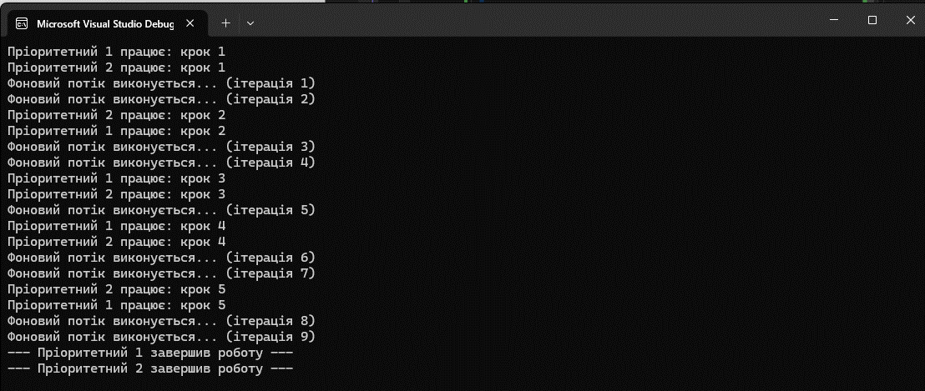
Аналіз коду:
Програма ілюструє різницю між життєвими циклами потоків. За замовчуванням усі потоки є пріоритетними (foreground), тому програма працює, доки живий хоча б один такий потік. Ми навмисно робимо bg.IsBackground = true. Потік bg виконує нескінченний цикл while(true). Проте програма не зависає назавжди: як тільки fg1 та fg2 завершують свої 5 ітерацій, середовище CLR (Common Language Runtime) автоматично перериває фоновий потік bg і завершує процес. Метод Join() тут свідомо не використовується для фонового потоку, щоб не заблокувати Main назавжди.
Питання для звіту: що відбудеться з фоновим потоком після завершення пріоритетних потоків?
Відповідь для звіту:
Фоновий потік автоматично завершується, якщо в його процесі зупинені всі пріоритетні потоки. Тобто, щойно потоки fg1 та fg2 відпрацюють свої цикли, середовище .NET примусово "вб'є" нескінченний фоновий потік, і програма повністю завершить свою роботу.
Завдання 3:
Створити багатопотокову програму, задати різні пріоритети для потоків. Кожен потік виконує підрахунок до 100 млн. Після завершення роботи програми визначте кількість ітерацій, виконаних кожним потоком, та розрахуйте відсотковий розподіл процесорного часу.
Варіант 3) Потоків – 4 шт. (пріоритети: найнижчий, вище середнього, нижче
середнього, найвищий).
Виконання:
Program.cs
using System;
using System.Threading;

class Program
{
static bool stop = false;
const long Target = 100_000_000;

class MyThread
{
public long Count = 0;
public Thread Thrd;
public ThreadPriority SavedPriority; // Спеціальне поле для збереження пріоритету

public MyThread(string name, ThreadPriority priority)
{
SavedPriority = priority; // Зберігаємо пріоритет сюди
Thrd = new Thread(Run);
Thrd.Name = name;
Thrd.Priority = priority;
}

void Run()
{
while (!stop && Count < Target)
{
Count++;
}
stop = true; // Зупиняємо інші потоки, якщо цей дістався межі
}
}

static void Main()
{
Console.OutputEncoding = System.Text.Encoding.UTF8;

// 4 потоки (найнижчий, вище середнього, нижче середнього, найвищий)
MyThread t1 = new MyThread("Thread_Lowest", ThreadPriority.Lowest);
MyThread t2 = new MyThread("Thread_AboveNormal", ThreadPriority.AboveNormal);
MyThread t3 = new MyThread("Thread_BelowNormal", ThreadPriority.BelowNormal);
MyThread t4 = new MyThread("Thread_Highest", ThreadPriority.Highest);

t1.Thrd.Start();
t2.Thrd.Start();
t3.Thrd.Start();
t4.Thrd.Start();

t1.Thrd.Join();
t2.Thrd.Join();
t3.Thrd.Join();
t4.Thrd.Join();

long totalCount = t1.Count + t2.Count + t3.Count + t4.Count;

Console.WriteLine("\n--- Розподіл процесорного часу (Варіант 3) ---");
PrintResult(t4, totalCount);
PrintResult(t2, totalCount);
PrintResult(t3, totalCount);
PrintResult(t1, totalCount);
}

static void PrintResult(MyThread t, long totalCount)
{
double percent = (t.Count * 100.0) / totalCount;

Console.WriteLine($"{t.SavedPriority,-12} | Ітерацій: {t.Count,-10} | Час ЦП: {percent:F2}%");
}
}
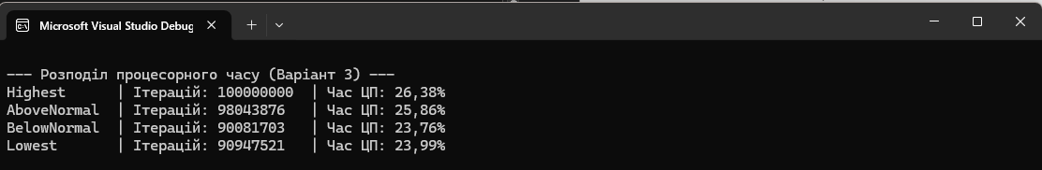
Аналіз коду:
У програмі створено чотири потоки з різними рівнями пріоритету (Lowest, BelowNormal, AboveNormal, Highest), які конкурують за процесорний час, інкрементуючи власні лічильники в циклі while. Для безпечної роботи використовується спільний прапорець stop: як тільки найшвидший потік досягає цільового значення (100 млн ітерацій), він змінює цей прапорець, примусово зупиняючи підрахунок у всіх інших потоках. Щоб уникнути помилки доступу до "мертвого" потоку після його завершення методами Join(), значення пріоритету заздалегідь зберігається в окремому полі класу MyThread. Кінцевий результат виводиться на екран у вигляді відсоткового співвідношення, що наочно демонструє вплив пріоритету потоку на кількість виділеного йому процесорного часу.
Питання для звіту: чи завжди високопріоритетний потік отримує найбільше
часу ЦП? Які фактори можуть впливати на планування?
Відповідь для звіту:
Високопріоритетний потік не завжди отримує 100% часу. Крім пріоритету, на частоту доступу потоку до ЦП впливають і інші фактори. Наприклад, якщо високопріоритетний потік очікує на доступ до ресурсу (введення/виведення), він блокується, і замість нього виконується фоновий потік. Також конкретне планування задач на рівні операційної системи (та багатоядерність сучасних процесорів) безпосередньо впливає на час ЦП, що виділяється кожному потоку.
Завдання 4:
Високий рівень: Розробіть консольний застосунок, який:
- Дозволяє користувачу ввести кількість потоків та їхні пріоритети.
- Запускає кожен потік із власним завданням (наприклад, підрахунок до заданого числа).
- Виводить у реальному часі хід виконання кожного потоку (лічильник, стан).
- Після завершення – формує таблицю розподілу процесорного часу між потоками у %.
Виконання:
Program.cs
using System;
using System.Collections.Generic;
using System.Threading;

class Program
{
static bool stop = false;
const long Target = 500_000_000;

class WorkerThread
{
public long Count = 0;
public Thread Thrd;
public ThreadPriority SavedPriority; // Зберігаємо пріоритет для безпечного доступу

public WorkerThread(string name, ThreadPriority priority)
{
SavedPriority = priority;
Thrd = new Thread(Run);
Thrd.Name = name;
Thrd.Priority = priority;
}

void Run()
{
while (!stop && Count < Target)
{
Count++;
}
if (Count >= Target) stop = true;
}
}

static void Main()
{
Console.OutputEncoding = System.Text.Encoding.UTF8;

Console.Write("Введіть кількість потоків: ");
if (!int.TryParse(Console.ReadLine(), out int n) || n <= 0) return;

List<WorkerThread> threads = new List<WorkerThread>();

for (int i = 0; i < n; i++)
{
Console.WriteLine($"\nОберіть пріоритет для потоку {i + 1}:");
Console.WriteLine("0 - Lowest\n1 - BelowNormal\n2 - Normal\n3 - AboveNormal\n4 - Highest");
Console.Write("Ваш вибір (0-4): ");
int pStr = int.Parse(Console.ReadLine() ?? "2");

ThreadPriority priority = ThreadPriority.Normal;
switch (pStr)
{
case 0: priority = ThreadPriority.Lowest; break;
case 1: priority = ThreadPriority.BelowNormal; break;
case 2: priority = ThreadPriority.Normal; break;
case 3: priority = ThreadPriority.AboveNormal; break;
case 4: priority = ThreadPriority.Highest; break;
}

threads.Add(new WorkerThread($"Потік {i + 1}", priority));
}

Console.Clear();
Console.WriteLine("Запуск потоків...\n");
foreach (var t in threads) t.Thrd.Start();

// Відображення в реальному часі
while (!stop)
{
Console.SetCursorPosition(0, 2);
Console.WriteLine("--- Хід виконання потоків ---");
foreach (var t in threads)
{
// Використовуємо SavedPriority, щоб уникнути ThreadStateException
Console.WriteLine($"{t.Thrd.Name,-10} [{t.SavedPriority,-12}]: {t.Count:N0} ");
}
Thread.Sleep(100);
}

foreach (var t in threads) t.Thrd.Join();

// Фінальна таблиця
Console.Clear();
long totalCount = 0;
foreach (var t in threads) totalCount += t.Count;

Console.WriteLine("=== Підсумкова таблиця розподілу часу ===");
Console.WriteLine($"{"Потік",-10} | {"Пріоритет",-15} | {"Ітерації",-15} | {"% Часу",-8}");
Console.WriteLine(new string('-', 55));

foreach (var t in threads)
{
double percent = totalCount > 0 ? (t.Count * 100.0) / totalCount : 0;
// Використовуємо SavedPriority для фінального виводу
Console.WriteLine($"{t.Thrd.Name,-10} | {t.SavedPriority,-15} | {t.Count,-15:N0} | {percent,6:F2}%");
}
}
}
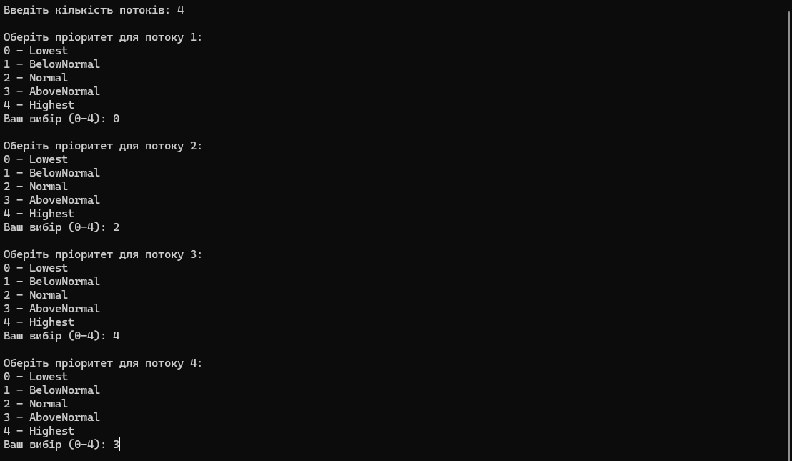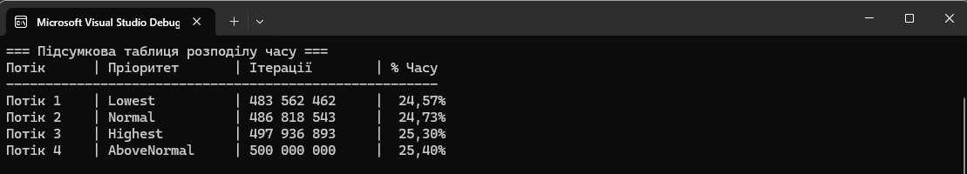
Аналіз коду:
Програма дозволяє користувачу динамічно створювати задану кількість потоків, обираючи для кожного індивідуальний рівень пріоритету через консольне меню. Кожен потік інкапсульовано у клас WorkerThread, де його пріоритет зберігається в окреме поле SavedPriority для безпечного доступу як під час роботи, так і після її завершення (щоб уникнути помилки ThreadStateException). Головний потік виступає у ролі монітора: він не бере участі в обчисленнях, а лише кожні 100 мілісекунд оновлює консоль, відображаючи актуальний стан лічильників потоків у реальному часі за допомогою позиціювання курсора Console.SetCursorPosition. Коли будь-який із потоків досягає ліміту, головний потік через Join() чекає завершення решти та формує підсумкову аналітичну таблицю з відсотковим розподілом ресурсів ЦП.
Висновок:
Під час виконання роботи закріплено основи багатопотокового програмування на C# з використанням класу Thread. Встановлено, що фонові потоки автоматично завершуються після зупинки всіх пріоритетних. Практично доведено: вищий пріоритет потоку дозволяє йому отримувати більше часу ЦП і виконувати більше операцій. Проте остаточний розподіл ресурсів також залежить від планувальника ОС та стану потоку (наприклад, пауз Sleep). Загалом, багатопотоковість ефективно розпаралелює задачі та оптимізує використання процесора.

